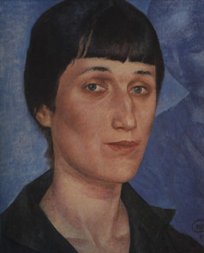

А́нна Андре́евна Ахма́това
(фамилия при рождении — Го́ренко; 11 (23) июня 1889, Одесса, Российская империя — 5 марта 1966, Домодедово, Московская область, РСФСР, СССР) — русский поэт, писатель, литературовед, литературный критик, переводчик; одна из известнейших русских поэтов XX века.
Кроме художественного творчества, Ахматова известна своей трагической судьбой. Хотя сама она не была в заключении или изгнании, репрессиям были подвергнуты трое близких ей людей (её муж в 1910—1918 годы Н. С. Гумилёв расстрелян в 1921 году; Николай Пунин, спутник её жизни в 1930-е годы, трижды был арестован, погиб в лагере в 1953 году; единственный сын Лев Гумилёв провёл в заключении в 1930—1940-х и в 1940—1950-х годах более 10 лет). Опыт жены и матери «врагов народа» отражён в одном из наиболее известных произведений Ахматовой — поэме «Реквием».
Признанная классиком отечественной поэзии ещё в 1920-е годы, Ахматова подвергалась замалчиванию, цензуре и травле (включая «персональное» постановление ЦК ВКП(б) 1946 года, не отменённое при её жизни), многие её произведения не были опубликованы не только при жизни автора, но и в течение более чем двух десятилетий после её смерти. При этом её имя вплоть до конца жизни окружала слава среди широких кругов почитателей поэзии, как в СССР, так и в эмиграции.
(ссылка: Википедия)

Творчество

Бывает так: какая-то истома;
В ушах не умолкает бой часов;
Вдали раскат стихающего грома.
Неузнанных и пленных голосов
Мне чудятся и жалобы и стоны,
Сужается какой-то тайный круг,
Но в этой бездне шёпотов и звонов
Встаёт один, всё победивший звук.
Так вкруг него непоправимо тихо,
Что слышно, как в лесу растёт трава,
Как по земле идёт с котомкой Лихо…
Но вот уже послышались слова
И лёгких рифм сигнальные звоночки, —
Тогда я начинаю понимать,
И просто продиктованные строчки
Ложатся в белоснежную тетрадь.

<19??>

